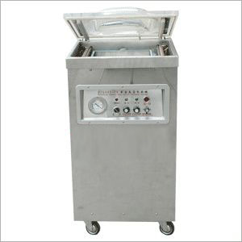华士包装机械0755-61121358
单室内抽真空包装机
该机为半自动真空设备，只需按下真空盖即自动按程完成真空、封口、印字、冷却、排气的全过程。适用于各类食品、药品、土特产、水产品、化工原料等各种固体、粉状、糊状、液体，电子产品（半导体、电路板、电子成品等）及机金属加工件的真空包装，以防潮、防氧化变色。经过包装的产品可防止氧化，霉变、虫蛀、受潮，可保质、保鲜延长产品储存期限。
型号 | HS-300 | HS-400 | HS-500
电源功率 | 220V 50HZ 0.45KW | 220V 50HZ 0.75KW | 220V 50HZ 0.80KW
真空室尺寸 | L330*W230*H220MM | L415*W335*H75MM | L500*W420*H75MM
封口尺寸 | 300*10MM | 400*10MM | 500*10MM
排气量 | 20立方/小时 | 20立方/小时 | 20立方/小时
真空压强 | 0.66KPa | 0.66KPa | 0.66KPa
机器尺寸 | L450*W380*650MM | L530*W450*1000MM | L650*W570*1000MM
机器重量 | 35KG | 100KG | 108KG

此款机采用全不锈钢机身，质量稳定，操作方便，效率高。

